项目编号
文档编号
密 级

智能问答系统需求规格

V0.2

电子科技大学

评 审 日 期：
目 录
1 导言 1
1.1 目的 1
1.2 范围 1
1.3 缩写说明 1
1.4 术语定义 1
1.5 参考资料 2
1.6 版本更新信息 2
2 系统定义 2
2.1 项目来源及背景 2
2.2 项目要达到的目标 2
2.3 系统整体结构 3
3 应用环境 4
3.1 系统运行网络环境 4
3.2 系统运行硬件环境 4
3.3 系统运行软件环境 5
4 功能规格 5
4.1 角色（Actor）定义 5
4.1.1 终端用户 6
4.1.2 管理用户 6
4.1.3 外部服务系统 6
4.2 系统主Use Case图 7
4.3 客户端子系统 7
4.3.1 问题输入功能 8
4.3.2 答案展示功能 9
4.3.3 对话管理功能 9
4.4 管理端子系统 10
4.4.1 登录管理 11
4.4.2 知识库管理 12
4.4.3 系统监控管理 12
4.4.4 用户管理功能 12
4.4.5 内容审核功能 13
4.4.6 配置管理功能 13
5 性能需求 13
5.1 界面需求 13
5.2 响应时间需求 14
5.3 可靠性需求 14
5.4 开放性需求 14
5.5 可扩展性需求 14
5.6 系统安全性需求 14
6 产品提交 15
7 实现约束 15
8 签字 15

- 导言
  - 目的
本文档旨在定义智能问答系统的功能需求和性能要求，重点描述基于自然语言处理和知识图谱的医疗问诊系统的设计需求。本文档将作为系统开发、测试和验收的依据。
本文档的预期读者是：
- 系统设计人员
- 开发团队成员
- 项目管理人员
- 测试工程师
- 最终用户

  - 范围
本系统是一个基于人工智能技术的智能问答平台，专门针对医疗健康领域提供专业的问答服务。系统整合了自然语言处理、知识图谱和搜索引擎技术，能够理解用户提出的医疗相关问题，并提供准确、可靠的回答。
  - 缩写说明
NLP | Natural Language Processing | 自然语言处理
KG | Knowledge Graph | 知识图谱
LLM | Large Language Model | 大语言模型
API | Application Programming Interface | 应用程序编程接口
UI | User Interface | 用户界面

  - 术语定义
智能问答：基于人工智能技术，能够理解自然语言问题并给出准确回答的系统能力
知识图谱：以图结构表示的知识库，包含实体、属性和关系
实体识别：从文本中识别出具有特定意义的命名实体
对话管理：管理多轮对话的上下文和状态

- 《软件需求规格说明书编写规范》GB/T 8567-2006
- 《人工智能系统质量要求与评价》T/CAS 580-2022
  - 参考资料
[1] 《UML》 V1.1
北京长江软件有限公司
[2] 《需求规格报告格式标准》 V1.1
北京长江软件有限公司软件工程过程化组织
  - 版本更新信息
本文档的更新记录如表A-1。
表A-1 版本更新记录
修改编号 | 修改日期 | 修改后版本 | 修改位置 | 修改内容概述
001 | 2025.10.20 | 0.1 | 全部 | 初始发布版本
002 | 2025.11.30 | 0.2 | 全部 | 增加

- 系统定义
我们分别阐述一下项目的来源、背景和项目的目标。
  - 项目来源及背景
随着人工智能技术的快速发展，智能问答系统在各个领域得到广泛应用。在医疗健康领域，患者和普通用户对医疗信息的需求日益增长，但专业医疗资源的有限性使得很多人无法及时获得准确的医疗咨询。本项目旨在开发一个基于自然语言处理和知识图谱的智能医疗问答系统，为用户提供7×24小时的医疗健康咨询服务。系统通过整合多源医疗知识，构建专业的医疗知识图谱，结合大语言模型的自然语言理解能力，能够准确理解用户意图，提供专业、可靠的医疗问答服务。
  - 项目要达到的目标
本项目设定的目标如下：
- 实现智能医疗问答功能，覆盖常见疾病、症状、药物等医疗知识
- 提供友好的用户界面，支持自然语言交互
- 确保回答的准确性和专业性，降低医疗误导风险
- 支持多轮对话，理解上下文语义
- 具备良好的系统性能和可扩展性

  - 系统整体结构
系统采用分层架构设计，主要包括以下层次，结构如图A-1所示：
1)表示层：基于Gradio的Web用户界面
2)应用层：问答引擎、对话管理、工具调度
3)服务层：知识图谱服务、检索服务、搜索服务
4)数据层：知识图谱数据库、向量数据库、外部API
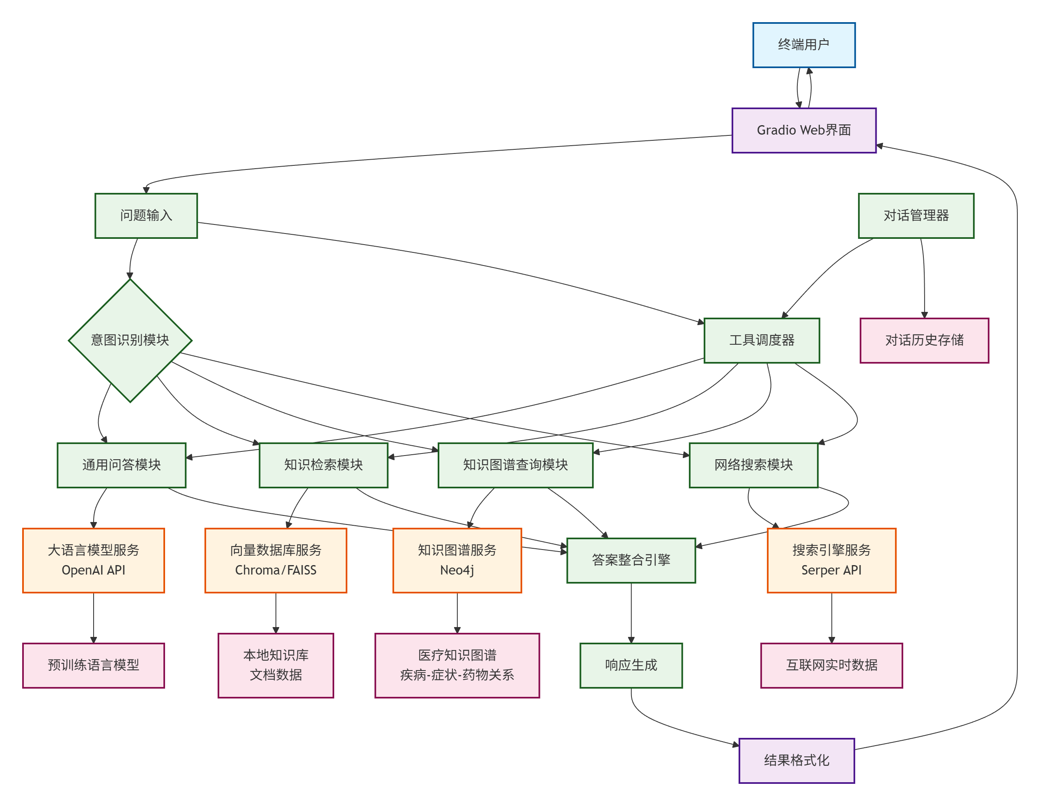
图A-1：项目结构图

- 应用环境
本项目的应用环境可以分硬件环境、软件环境和网络环境来描述。
  - 系统运行网络环境
系统支持互联网环境下的远程访问，用户通过浏览器即可使用系统服务。系统需要访问以下外部服务：
·OpenAI API服务（用于语言模型）
·Serper搜索API（用于网络搜索）
·知识图谱数据库（Neo4j）

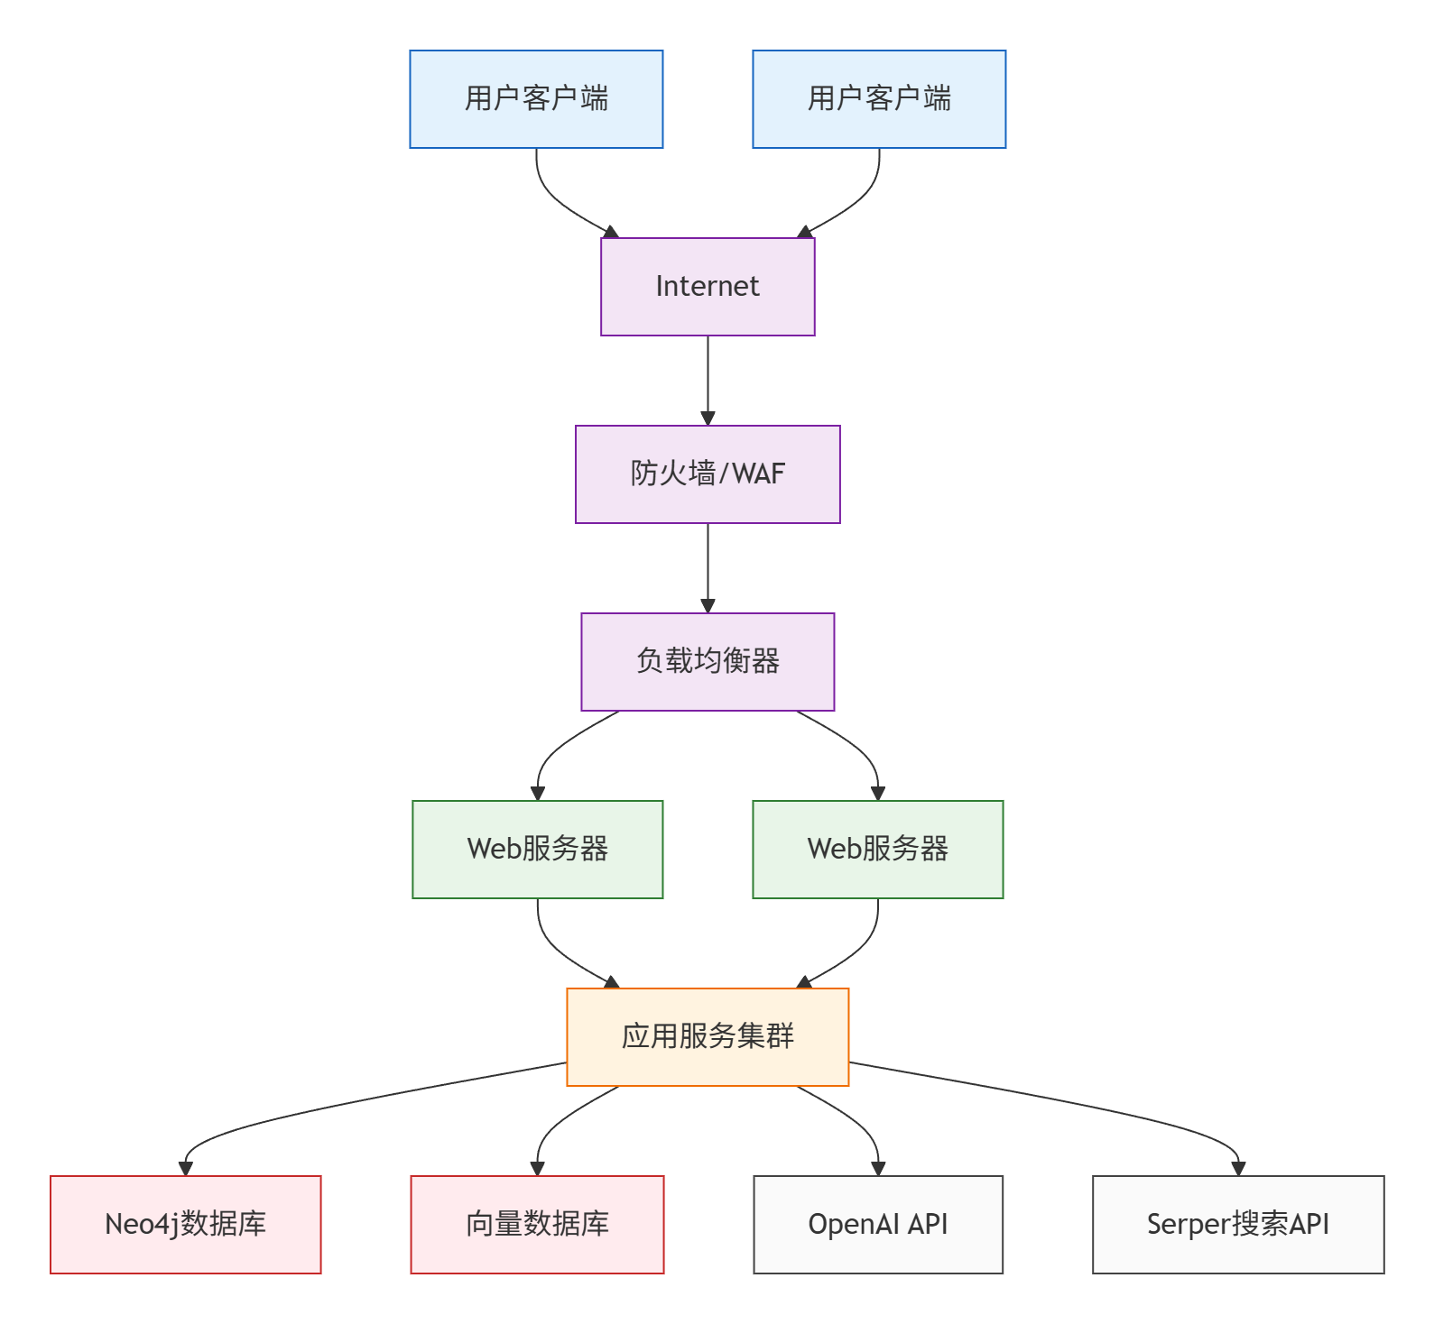

图A-2：网络拓扑图

  - 系统运行硬件环境
本系统的硬件环境如下：
  - CPU：4核以上
  - 内存：8GB以上
  - 存储：100GB可用空间
  - 网络：稳定的互联网连接
  - 客户端要求：
  - 设备：支持现代浏览器的任何设备
  - 分辨率：支持1024×768及以上分辨率

  - 系统运行软件环境
- 操作系统：Windows/Linux/macOS
- Python版本：3.8及以上
- 数据库：Neo4j图数据库
- 向量数据库：Chroma/FAISS
- Web框架：Gradio
- AI框架：LangChain

- 功能规格
我们采用面向对象分析作为主要的系统建模方法，使用UML(Unified Modeling Language)作为建模语言。UML为建模活动提供了从不同角度观察和展示系统的各种特征的方法。在UML中，从任何一个角度对系统所作的抽象都可能需要几种模型来描述，而这些来自不同角度的模型图最终组成了系统的映像。Use Case描述的是"actor"(用户、外部系统以及系统处理)是如何与系统交互来完成工作的。Use Case模型提供了一个非常重要的方式来界定系统边界以及定义系统功能，同时，该模型将来可以派生出动态对象模型。
设计Use-case时，我们遵循下列步骤：
第一步，识别出系统的"actor"。Actor可以是用户、外部系统，甚至是外部处理，通过某种途径与系统交互。重要的是着重从系统外部执行者的角度来描述系统需要提供哪些功能，并指明这些功能的执行者(Actor)是谁。尽可能地确保所有Actor都被完全识别出来。
第二步，描述主要的Use Case。可以采取不断地问自己"这个Actor究竟想通过系统做什么？"来准确地描述Use Case。
第三步，重新审视每个Use Case，为它们下个详尽的定义。

  - 角色（Actor）定义
角色或者执行者（Actor）指与系统产生交互的外部用户或者外部系统。
    - 终端用户
终端用户是指通过Web浏览器访问智能问答系统并提交医疗健康问题的普通用户，这个Actor主要参与客户端的问题输入、答案查看、多轮对话交互等功能。终端用户可能包括患者、家属、医疗爱好者或专业医护人员，他们通过自然语言方式与系统进行交互，期望获得准确、专业的医疗健康咨询答案。
    - 管理用户
管理用户是指管理端的用户，这个Actor派生两个子类，系统管理员和知识维护员。系统管理员负责对智能问答系统进行全局配置、用户管理和系统监控；知识维护员专门负责医疗知识库的更新和维护工作。系统管理员是指对智能问答系统进行系统设置、性能监控、用户权限管理的人员，通过管理端登录进行系统维护操作。知识维护员是指具备医疗背景的专业人员，负责审核和更新医疗知识内容，确保问答准确性和时效性，如图A-3所示：

图A-3：角色的关系图
管理用户具体说明如下：
·系统管理员
系统配置管理：负责系统参数配置、服务监控、性能调优
用户权限管理：管理用户账户、分配操作权限、审计用户行为
系统监控维护：监控系统运行状态、处理系统异常、备份恢复数据
·知识维护员
知识库管理：维护医疗知识图谱、更新疾病、药品、症状等信息
内容审核：审核用户生成内容、确保医疗信息的准确性和安全性
质量评估：评估问答质量、优化知识库结构和内容

    - 外部服务系统
外部服务系统是一组与智能问答系统产生交互的外部API服务，这个Actor负责提供语言模型服务、知识图谱查询服务和实时搜索服务。这些外部系统通过标准API接口与主系统进行数据交换和功能协作，是系统能力的重要组成部分

  - 系统主Use Case图
智能问答系统可以分为两个主要的组成部分，一个是客户端子系统，一个是管理端子系统。客户端子系统主要是指终端用户通过浏览器访问系统进行医疗问答的功能，即智能问答功能。管理端子系统是系统管理员和知识维护员进行系统维护、知识库管理的功能。系统的主Use Case图展示了各个Actor与系统功能的交互关系。
系统的主Use Case图显示了终端用户可以通过系统提交问题、查看答案、进行多轮对话；系统管理员可以进行用户管理、系统监控、配置管理；知识维护员可以管理知识库、审核内容、优化问答质量。外部服务系统提供语言模型计算、知识图谱查询和实时搜索支持。系统的主Use Case图如图A-4所示。

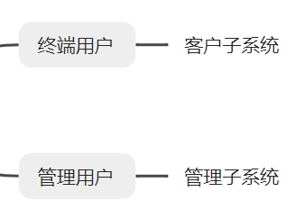

图A-4：系统的主Use Case图

  - 客户端子系统
终端用户通过浏览器访问智能问答系统进行医疗咨询，终端用户通过系统提交健康问题、查看专业答案、进行后续追问，这就是客户端子系统的功能。在客户端界面中，用户可以看到问题输入框、历史对话记录、示例问题提示等元素，系统通过智能算法分析用户问题，从多源知识中获取最佳答案并以友好方式呈现给用户。

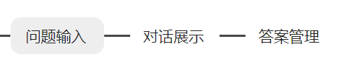
图A-5：客户端的活动图

客户端的功能主要包括问题输入、答案展示、对话管理等功能。

客户端管理的功能描述如下：
F-C-1：问题输入

终端用户打开系统界面后可以输入医疗健康相关问题，系统支持文本输入、语音输入（浏览器支持时）等多种输入方式。系统提供智能补全和问题模板辅助用户更准确表达医疗问题。

F-C-2：答案展示

系统根据用户问题生成专业、易懂的医疗答案，答案内容采用分层展示方式，包括核心答案、详细解释、相关建议和参考资料。重要医疗信息会突出显示，并添加安全提示。

F-C-3：对话管理

系统支持多轮对话功能，能够记住对话上下文，实现连贯的问答体验。用户可以查看历史对话、切换话题、重新提问等。
    - 问题输入功能
问题输入是用户与系统交互的起点，确保用户能够方便、准确地表达医疗健康问题。具体描述如下：

用例描述：问题输入
执行者：终端用户
前置条件：用户已打开系统Web界面；
后置条件：问题提交成功后，系统开始处理并生成答案
基本路径：
a) 用户访问系统主页，系统显示问题输入框和示例问题提示；
b) 用户输入医疗健康相关问题，系统实时提供输入建议和语法检查；
c) 用户可以选择问题类型（如症状咨询、疾病信息、用药指导等）以帮助系统更好理解问题；
d) 系统对输入内容进行安全性检查，过滤不当内容；
e) 用户确认问题后提交，系统开始处理流程。

    - 答案展示功能
答案展示功能确保用户能够清晰、全面地理解系统提供的医疗答案。具体描述如下：
用例描述：答案展示
执行者：终端用户
前置条件：系统已生成问题答案；
后置条件：用户查看并理解答案内容
基本路径：
a) 系统以结构化方式展示答案，包括核心答案摘要和详细解释；
b) 答案中涉及的专业术语提供通俗解释和相关信息链接；
c) 用户可以选择查看答案的详细推理过程或简化版本。
    - 对话管理功能
对话管理功能维护用户与系统之间的多轮交互上下文，确保对话的连贯性。具体描述如下：
用例描述：对话管理
执行者：终端用户
前置条件：用户已开始与系统对话；
后置条件：对话上下文得到维护和更新
基本路径：
a) 系统记录每轮对话的问题和答案，建立对话历史；
b) 用户提出后续问题时，系统自动关联前文上下文；
c) 用户可以查看完整的对话历史，回溯特定时间点的问答。
  - 管理端子系统
管理端主要是指提供系统管理员和知识维护员使用的功能部分，它的功能分为系统监控、知识库管理、用户管理、内容审核等部分，每个登录者首先通过严格的身份认证和权限验证，根据用户角色显示相应的管理功能。
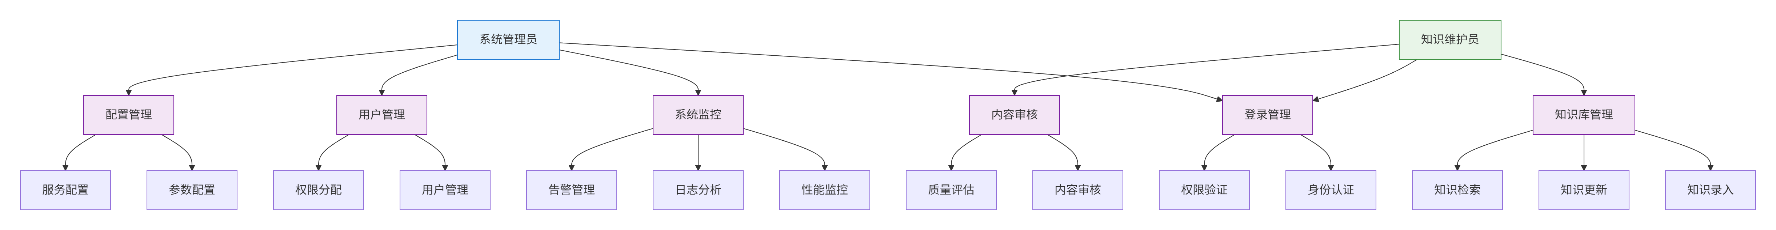

图A-6：管理端用例图

管理端的这些Use case（用例）描述如下：

F-L-1：登录管理

登录管理负责所有管理用户的身份认证和权限验证，确保只有授权人员可以访问管理功能。系统支持多因素认证和会话管理。

F-M-1知识库管理：

知识库管理用例是知识维护员登录系统后，对医疗知识库进行增、删、改、查的操作，确保知识的准确性和时效性。

F-M-2系统监控：

系统监控用例是系统管理员监控系统运行状态，包括性能指标、错误日志、用户行为分析等。

F-M-3用户管理：

用户管理用例是系统管理员管理用户账户、权限分配、访问控制等功能。

F-M-4内容审核：

内容审核用例是知识维护员对系统生成的答案和用户反馈进行质量审核，确保内容的专业性和安全性。

F-A-1：配置管理

当进入配置管理模块时，管理员可以设置系统参数、调整算法配置、管理外部服务接口等。

    - 登录管理
登录到管理端的所有用户都需要通过严格的身份验证流程，不同角色的用户具有不同的操作权限。具体描述如下：
用例描述：登录管理
执行者：管理用户（系统管理员、知识维护员）
前置条件：用户已获得管理端访问权限；
后置条件：用户成功登录后，系统根据权限显示相应功能模块
基本路径：
- 用户访问管理端登录页面，输入用户名和密码；
- 系统验证用户身份，支持多因素认证增强安全性；
- 验证通过后，系统根据用户角色加载相应的功能菜单；
- 系统记录登录日志，包括登录时间、IP地址等信息；
- 用户会话超时或主动退出时，系统安全终止会话。

    - 知识库管理
知识库管理（主要是知识图谱）是系统的核心功能，确保医疗知识的准确性和完整性。具体描述如下：
用例描述：知识库管理
执行者：知识维护员
前置条件：知识维护员已登录系统；
后置条件：知识库更新后，系统重新索引并生效
基本路径：a) 进入知识库管理界面，系统展示知识库整体状态和统计信息；
b) 知识维护员可以按疾病、药品、症状等分类浏览知识内容；
c) 支持知识的增删改操作，系统自动进行一致性检查；
d) 批量导入功能支持从标准格式文件导入大量知识数据；
e) 版本管理功能记录每次知识变更的历史记录；
f) 系统提供知识质量评估工具，帮助维护员优化知识库。
    - 用户管理功能
用户管理功能确保系统访问的安全性和可控性。具体描述如下：
用例描述：用户管理
执行者：系统管理员
前置条件：系统管理员已登录系统；
后置条件：用户信息更新后，权限立即生效
基本路径：a) 进入用户管理界面，系统显示所有注册用户列表和状态；
b) 管理员可以查看用户详细信息、登录历史和行为日志；
c) 支持用户账户的启用、禁用、删除等操作；
d) 权限管理功能允许管理员为用户分配不同的功能权限；
e) 密码策略管理确保用户账户安全性。
    - 内容审核功能
内容审核功能确保系统生成答案的质量和安全性。具体描述如下：
用例描述：内容审核
执行者：知识维护员
前置条件：知识维护员已登录系统；
后置条件：审核完成后，内容状态更新并生效
基本路径：a) 进入内容审核界面，系统显示待审核的问题答案列表；
b) 审核员可以查看答案的生成过程、可信度评分和来源信息；
c) 支持通过、拒绝、修改等审核操作；
d) 系统记录审核日志，包括审核人员、时间和意见；
e) 对于有争议的内容，系统支持多人会审机制；
f) 审核员可以设置自动审核规则，提高审核效率。

    - 配置管理功能
系统配置管理允许管理员调整系统参数和外部服务设置。具体描述如下：
用例描述：配置管理
执行者：系统管理员
前置条件：系统管理员已登录系统；
后置条件：配置修改后，系统相应调整运行参数
基本路径：a) 进入配置管理界面，系统以分类方式展示所有可配置参数；
b) 管理员可以修改语言模型参数、知识检索权重、缓存策略等；
c) 外部服务配置包括API密钥管理、服务端点设置等。
- 性能需求
根据用户对本系统的要求，确定系统在响应时间、可靠性、安全等方面有较高的性能要求。
  - 界面需求
系统界面设计遵循以用户为中心的设计理念，确保用户体验的流畅性和友好性。界面布局采用响应式设计，能够自适应不同尺寸的屏幕设备，包括台式机、平板电脑和移动手机。视觉风格保持简洁专业，色彩搭配符合医疗行业的严肃性和专业性要求，同时兼顾使用的舒适度。交互设计强调直观易懂，减少用户的学习成本，关键功能按钮布局合理，操作流程符合用户习惯。系统提供实时的操作反馈，包括加载状态提示、操作成功或失败的通知，确保用户能够清晰了解当前系统状态。辅助功能方面，系统支持字体大小调整、高对比度模式等无障碍访问特性，满足不同用户群体的使用需求。

  - 响应时间需求
系统需要在正常负载下保证用户提交问题后3秒内返回初步响应，对于简单的打招呼和身份询问类问题应在1秒内完成回复，涉及知识图谱查询和向量检索的医疗咨询问题应在5秒内给出答案，而需要调用外部搜索引擎的复杂查询最长不超过10秒，同时系统应实现异步处理机制避免长时间阻塞用户界面，在数据库查询、LLM推理和网络请求等环节设置合理的超时阈值，当响应时间超过预期时应向用户展示加载状态提示，并在后台记录慢查询日志以便性能优化，确保在高峰时段多用户并发访问时仍能维持可接受的响应速度而不出现明显延迟或超时错误。
  - 可靠性需求
该系统需要确保7×24小时稳定运行,在高并发场景下保持响应时间在3秒以内,数据库操作失败时能够自动重试并记录详细日志,所有用户问答记录和审核数据必须持久化存储且不丢失,当外部依赖服务(如LLM模型、Neo4j知识图谱、向量数据库或搜索API)出现故障时系统应能优雅降级并返回友好提示而非崩溃,登录认证模块需防止暴力破解攻击并在异常登录时触发多因素验证,审核流程需保证每条问答记录都能被正确追溯和处理,同时系统应具备完善的异常捕获机制和日志记录能力以便快速定位和修复问题,确保医疗信息的准确性和用户数据的安全性。
  - 开放性需求
系统应具有十分的灵活性，以适应将来功能扩展的需求。

  - 可扩展性需求
系统设计要求能够体现扩展性要求，以适应将来功能扩展的需求。

  - 系统安全性需求
系统有严格的权限管理功能，各功能模块需有相应的权限方能进入。系统需能够防止各类误操作可能造成的数据丢失，破坏。防止用户非法获取网页以及内容。

- 产品提交
提交产品为：
- 应用系统软件包
- 数据资源
- 文档资料

- 实现约束
系统开发基于成熟稳定的技术栈选择。后端采用Python 3.8+作为主要开发语言，使用Gradio框架快速构建交互式Web界面。AI服务层集成LangChain框架实现智能Agent编排，支持多工具协同调用和对话记忆管理。数据存储采用SQLite 3作为关系型数据库存储用户信息、登录日志和问答记录，使用ChromaDB作为向量数据库实现文档检索，Neo4j图数据库构建医疗知识图谱支持复杂关系查询。大语言模型接入支持OpenAI GPT系列或兼容接口的本地模型，嵌入模型使用高性能的向量化引擎。外部服务集成Serper API实现网络搜索能力补充。系统采用模块化设计，将认证、问答、审核等功能解耦为独立模块，便于维护和扩展，所有敏感配置通过环境变量管理确保安全性。
- 签字

本需求规格经过双方认可，特签字如下表Ａ－２。

表Ａ－２：需求规格签字
用户签署信息 |  | 企业签署信息
单位名称 |  | 单位名称
签署人姓名 |  | 签署人姓名
签署日期 |  | 签署日期

